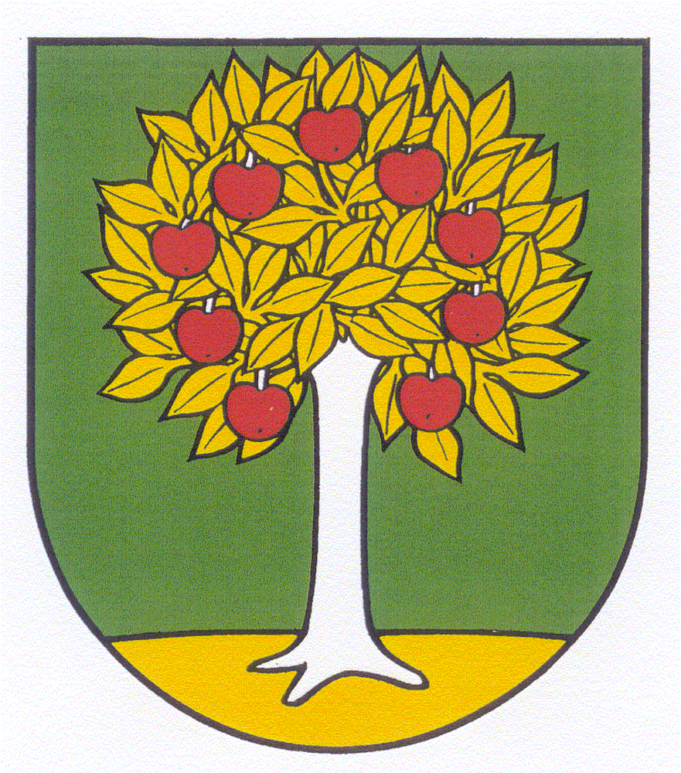Obec Horné Otrokovce
Obecný úrad, 92062, Horné Otrokovce č. 146 Súhrnná správa o zákazkách podľa § 9 ods. 9
Zákona č 25/2004 Z. z. o verejnom obstarávaní a o zmene a doplnení niektorých
zákonov v z.n.p., s predpokladanou hodnotou rovnakou alebo vyššou než 1000 €

4.štvrťrok 2015 / od 1.10.2015 – 31.12.2015/

Poradie | Predmet zákazky | Hodnota zákazky | Identifikácia dodávateľa
1. | Zhotovenie chodníka v Materskej škole v Horných Otrokovciach | 2924,00 € s DPH | Samostav s.r.o. Horné Otrokovce č. 138
2. | Projekt „Rekonštrukcia kultúrneho domu“ | 5750,00 € s DPH | Ing.Babalová Soňa, Agrojekt, Dvorany nad Nitrou 52, Ludanice
V Horných Otrokovciach, dňa 20.1.2016
Vypracovala: Miroslava Chovanová

